РУКОВОДСТВО ПО ИСПОЛЬЗОВАНИЮ SHTAB

НАЧАЛО РАБОТЫ

Первым делом необходимо зарегистрироваться в Shtab. Для этого нужно зайти на официальный сайт Shtab (<https://shtab.app/>) и перейти в соответствующий раздел. Для регистрации достаточно указать свою почту и пароль. После этого выйдет окно, в котором нужно указать название своей компании, свою роль и количество сотрудников (рис. 1)

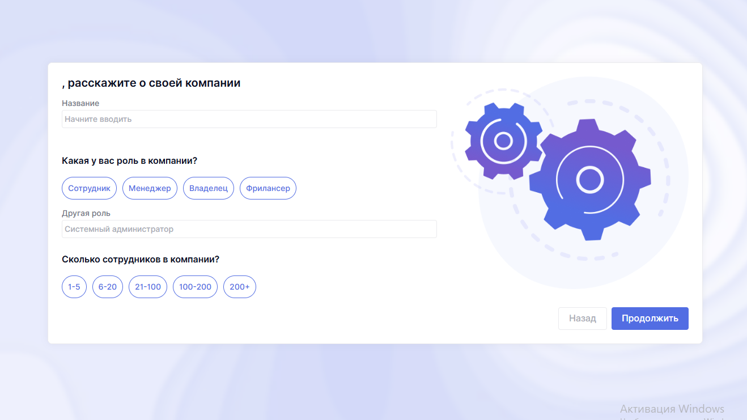

Рисунок 1. Создание компании

После успешной регистрации можно приступать к работе в Shtab.

ОБЗОР ИНТЕРФЕЙСА

Изначально нас приветствует главная страница с боковой панелью слева (рис. 2)

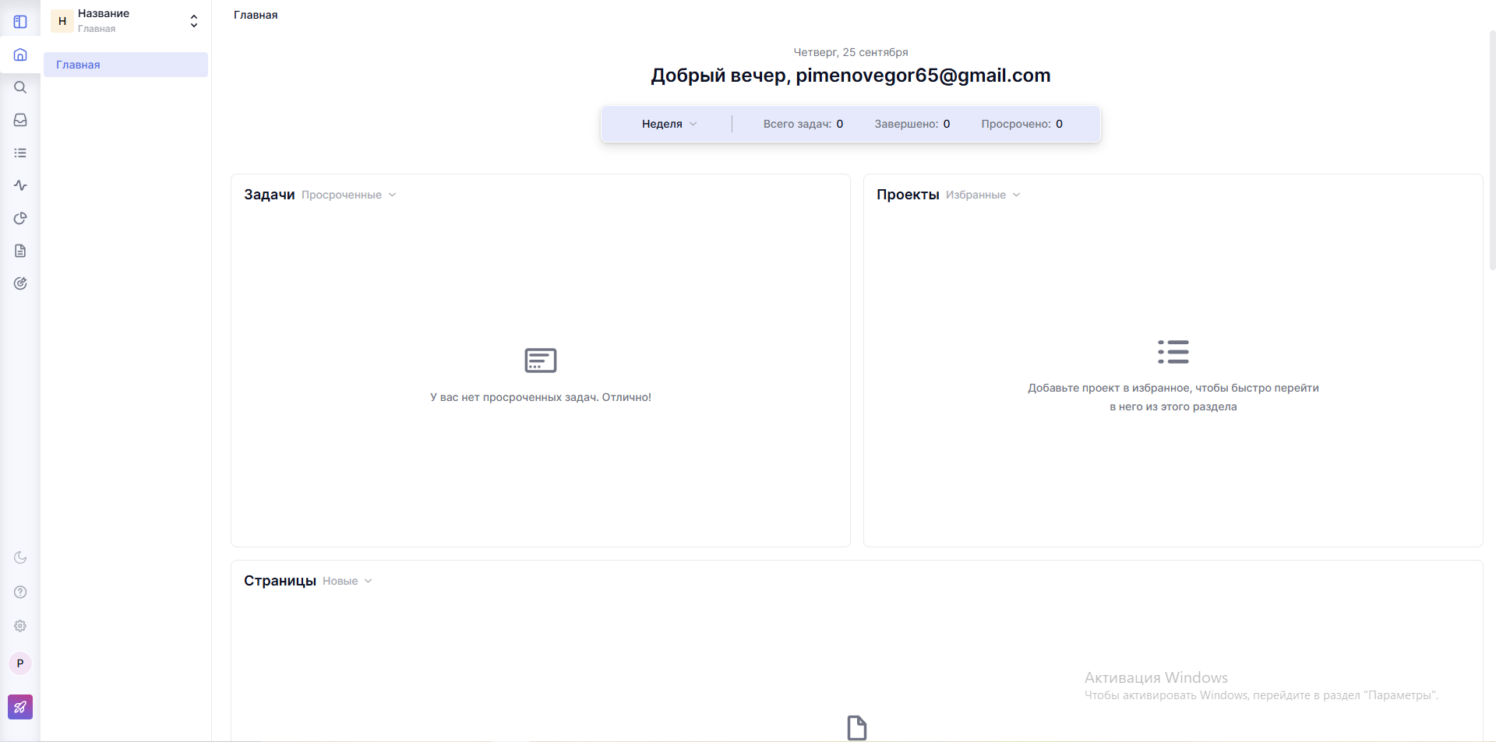

Рисунок 2. Главная страница

Разберем каждый из разделов боковой панели по очереди:

* **Поиск**. В данном разделе можно найти необходимую информацию о проектах по кодовым словам
* **Уведомления**:
  + **Все уведомления**. Здесь можно посмотреть все полученные уведомления
  + **Настройки**. В данном разделе можно настроить уведомления, а именно: выбрать, куда присылать уведомления, а также при каких действиях их присылать
* **Проекты**. Здесь можно создать новую задачу. Также имеются следующие разделы:
  + **Все в одном**. В данном разделе расположены все созданные задачи с краткой о них информацией
  + **Мои дела**. Здесь находится таблица с более подробным описанием всех задач. Столбцы таблицы можно редактировать по своему усмотрению
* **Активность**. В данном разделе можно отслеживать активность всех добавленных пользователей в шести форматах: Время, Скриншоты, Показатели, Календарь, График и общий список – Компания
* **Финансы**. Здесь можно отслеживать поступления и переводы с разных счетов
* **Отчеты**. Здесь можно просмотреть подробный отчет о работе добавленных пользователей. Также таблицу можно редактировать, изменяя ее столбцы, а еще есть возможность сохранить отчет в виде Excel таблицы
* **Цели**. В данном разделе можно создать интеллект-карту для своих целей и целей компании

СОЗДАНИЕ ЗАДАЧИ

Для создания и распределения задач необходимо перейти в раздел **Проекты**, кликнуть на **Создать** внизу раздела, а потом выбрать один из четырех вариантов представления задач (пятый вариант недоступен в бесплатной версии): **Календарь** (рис. 3), **Матрица** (рис. 4), **Список** (рис. 5) и **Доска** (рис. 6). Помимо этого, можно также создавать папки, файлы, страницы, портфели и фреймы, однако большая часть из этого необходима для продвинутого использования, поэтому здесь описываться не будет.

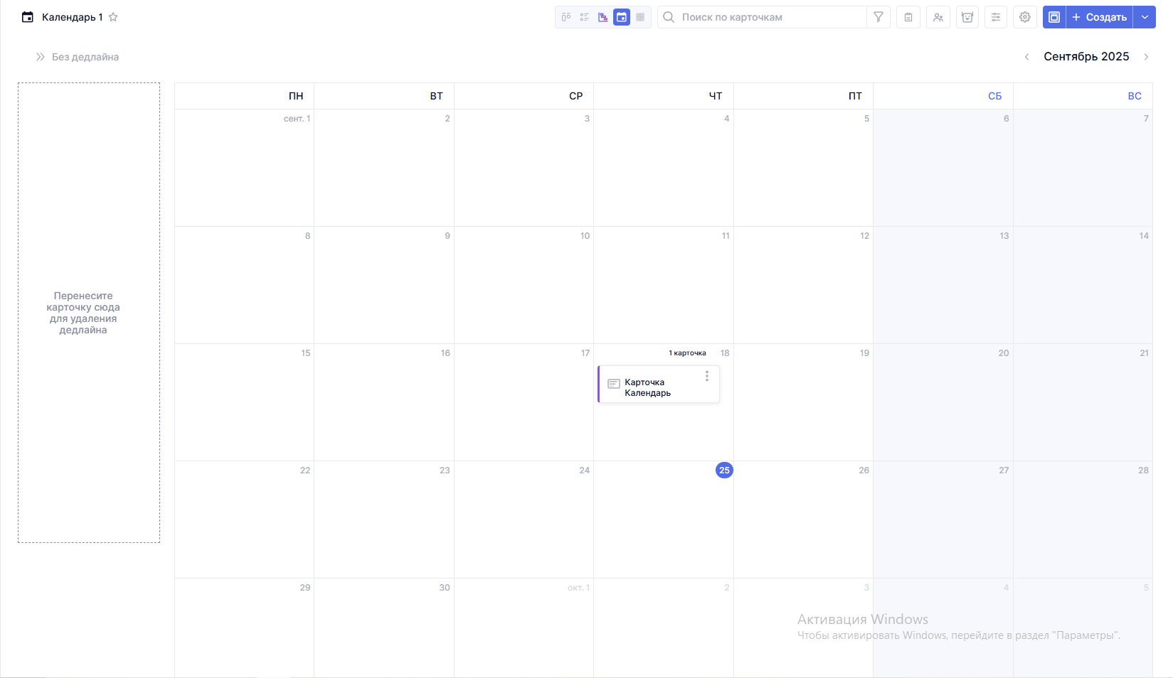

Рисунок 3. Календарь

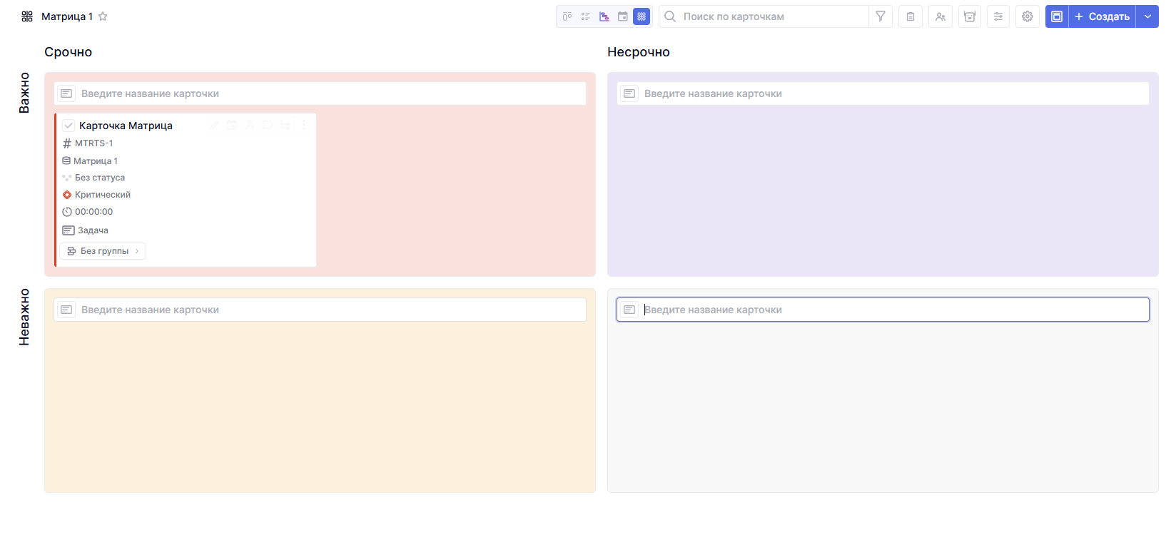

Рисунок 4. Матрица

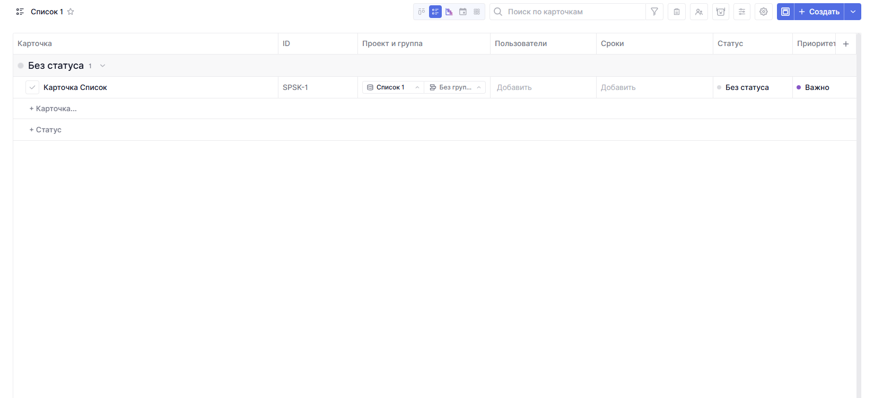

Рисунок 5. Список

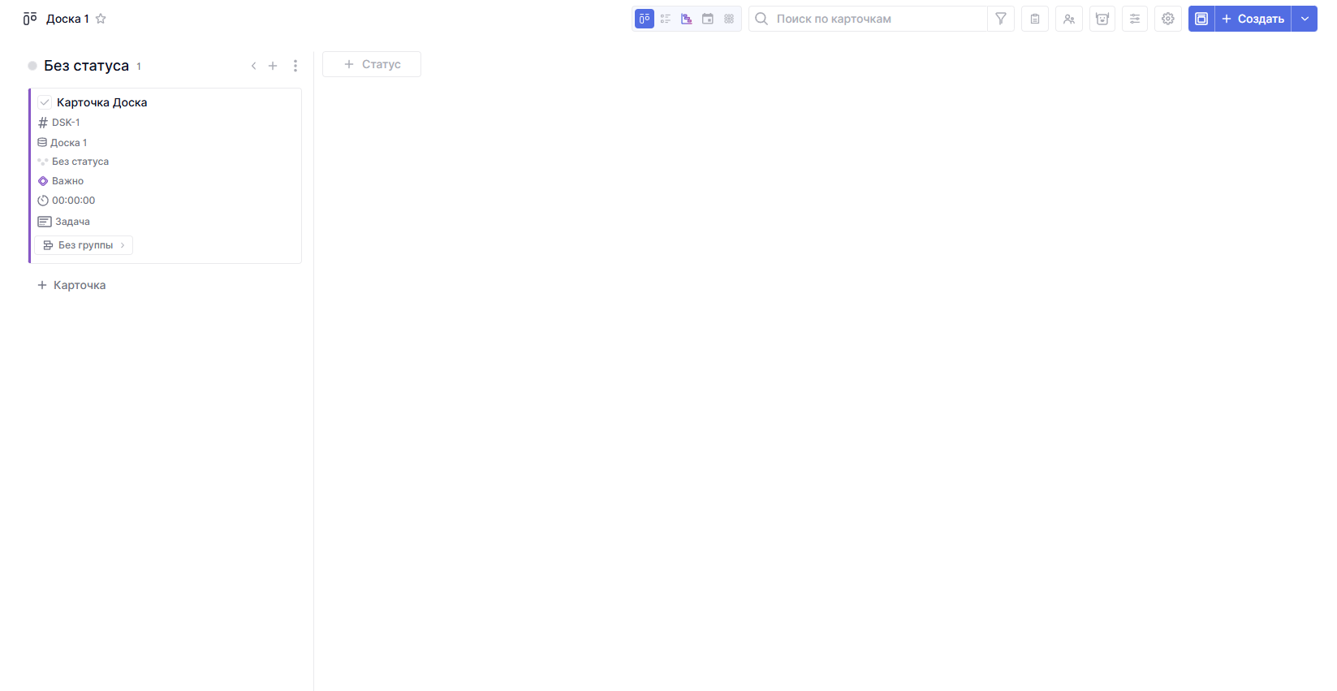

Рисунок 6. Доска

Теперь можно создать **карточку** – своего рода задачу, в которой содержится вся необходимая о ней информация. Добавить ее можно после создания любого удобного представления задач, которые были указаны ранее. При создании карточки указывается следующая информация:

* Название карточки
* Информация о задаче
* Подзадачи
* Чек-лист
* Файлы
* Комментарии

Помимо указания информации о самой задаче в карточке, можно также указать исполнителя, контролирующего, сроки ее выполнения, статус приоритет и метки. Окно создания карточки можно увидеть на рисунке 7.

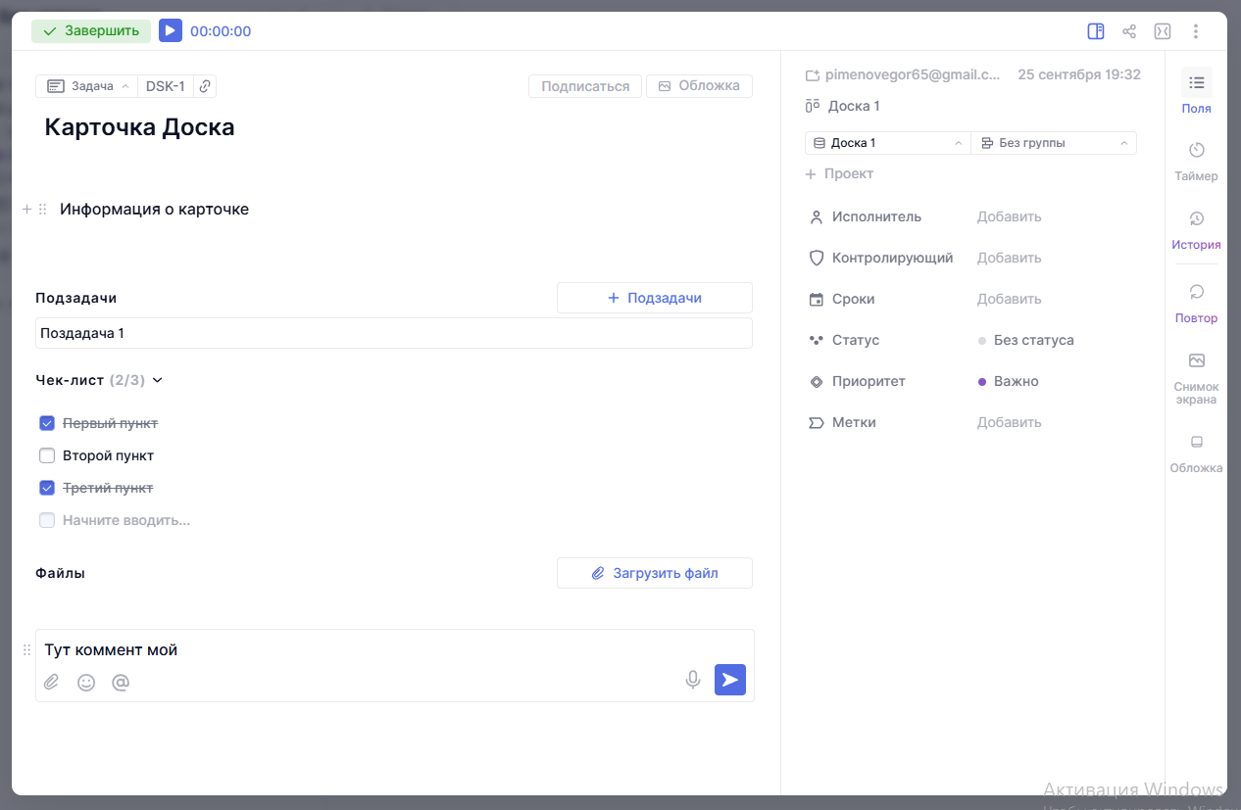

Рисунок 7. Создание карточки

Теперь, после ее создания, задачи можно отслеживать в любых удобных вам разделах, о которых было сказано ранее.

ДОПОЛНИТЕЛЬНЫЕ ВОЗМОЖНОСТИ

* У Shtab имеется мобильное приложение, которое также позволяет управлять проектами
* Существует программа-таймер, которая встраивается в систему Shtab и отслеживает время работы сотрудников. Информация о времени переходит в раздел **Активность**
* Все созданные проекты можно искать с помощью специального фильтра с множеством различных пунктов и подпунктов. Вся информация, по которой происходит поиск, указывается при создании карточки
* Имеется возможность архивировать проекты, а после их удалять
* Также можно вести не одну компанию, а сразу несколько
* Для того, чтобы получить больше возможностей, необходимо приобрести подписку

ЗАКЛЮЧЕНИЕ

Shtab – это очень удобный сервис по управлению проектами. Каждый радел интуитивно понятен, а если что-то не получается осознать, то можно просто просмотреть обзор на сервис, который доступен сразу после регистрации, либо же изучить документацию (<https://doc.shtab.app/>).

Конечно, есть и минусы, но они незначительны: к примеру, могут быть небольшие перебои, из-за которых не получается ввести информацию, но через минуту-две все проходит. Также радует, что имеется возможность бесплатного пользования, чем не могут похвастаться многие подобные сервисы.